出租车司机端app操作说明

一、登录

登录
在手机号已经注册的前提下，在进入app弹出的登录框，输入手机号，获取验证码，然后确认下信息，然后确定，首次登陆会记录设备ID值，提示“账号未激活，请联系管理员”，然后在后台“出租司机管理”界面设置审核状态为审核完成、可用状态为可用，app再次登录即可。
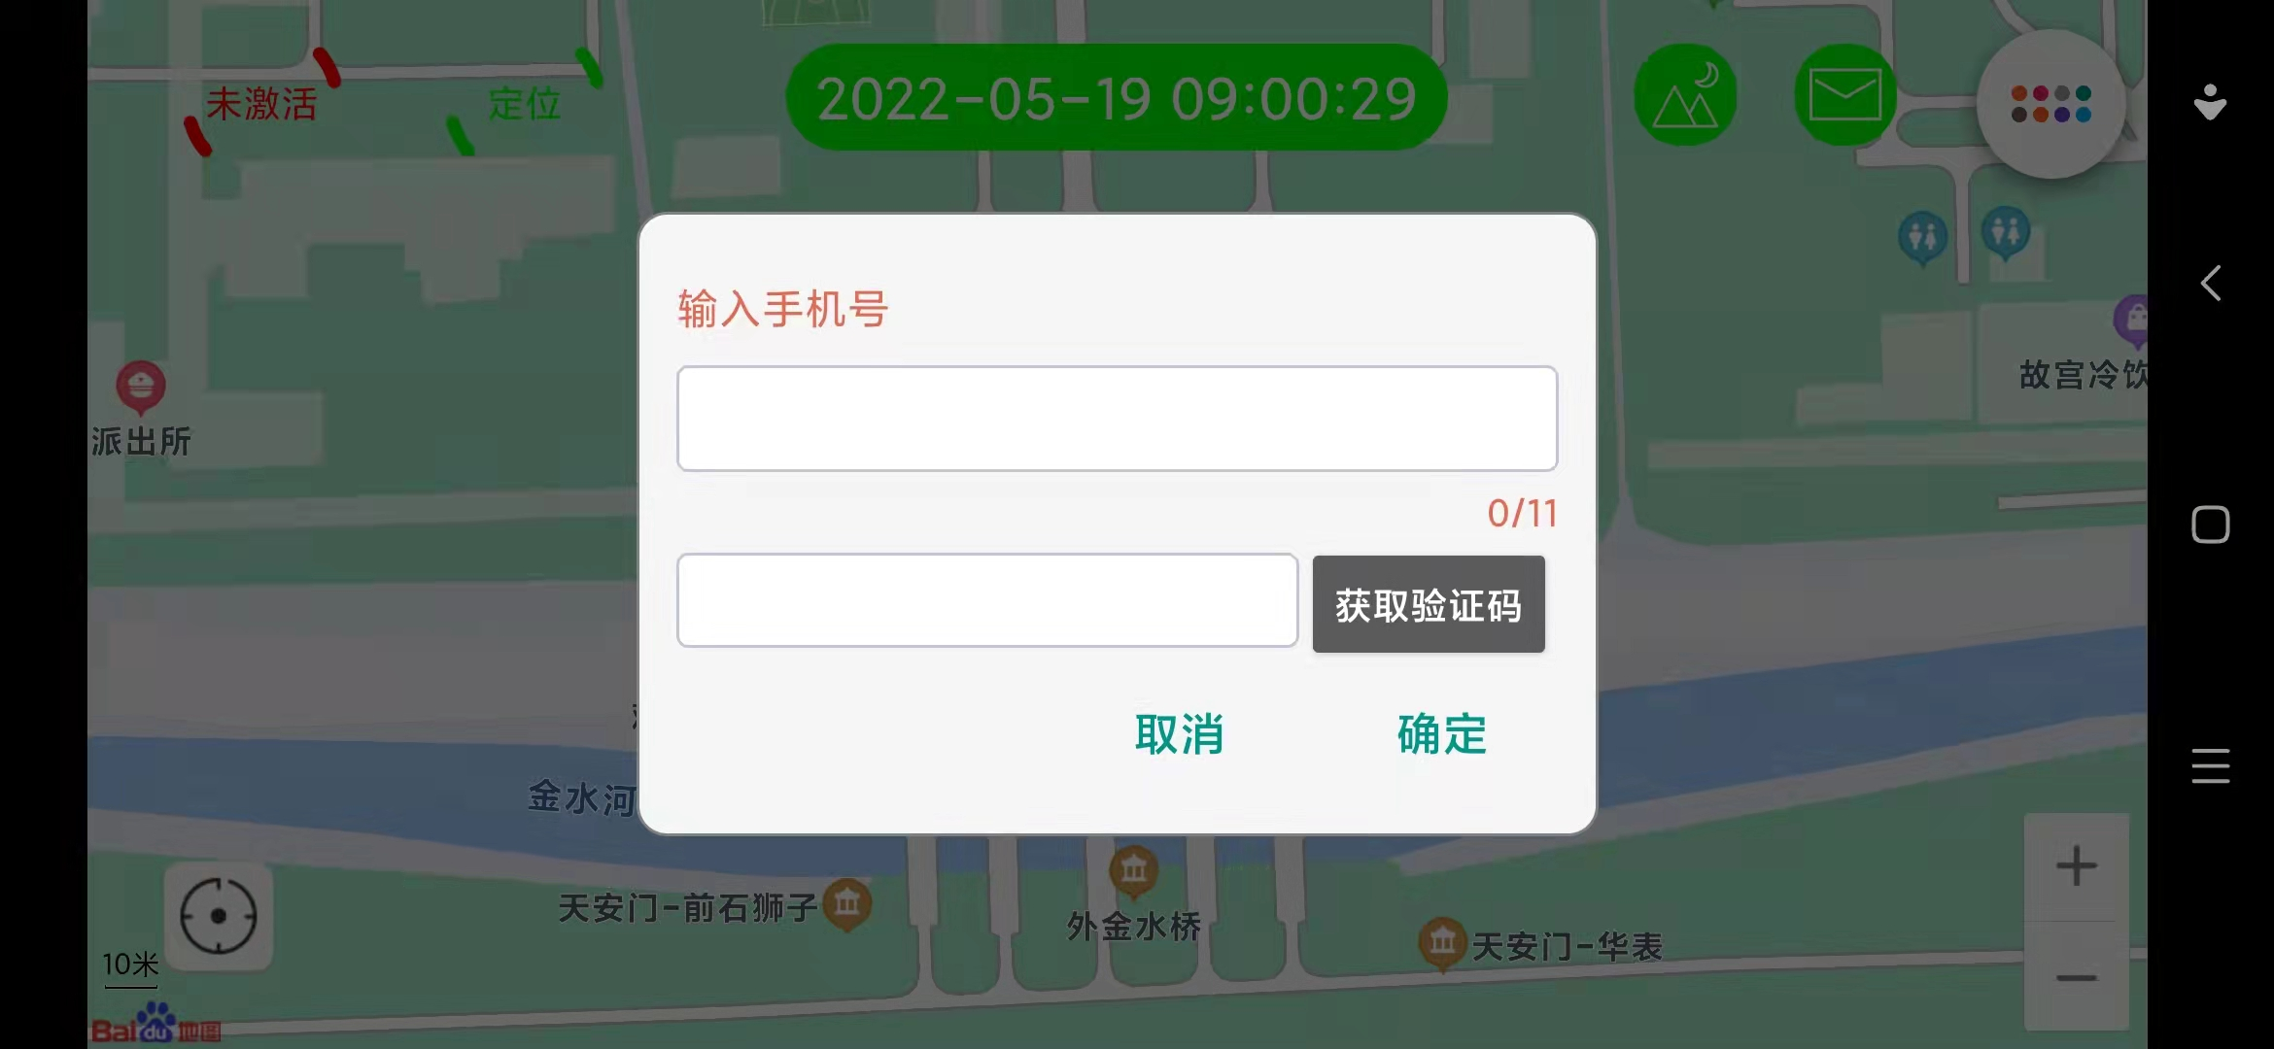
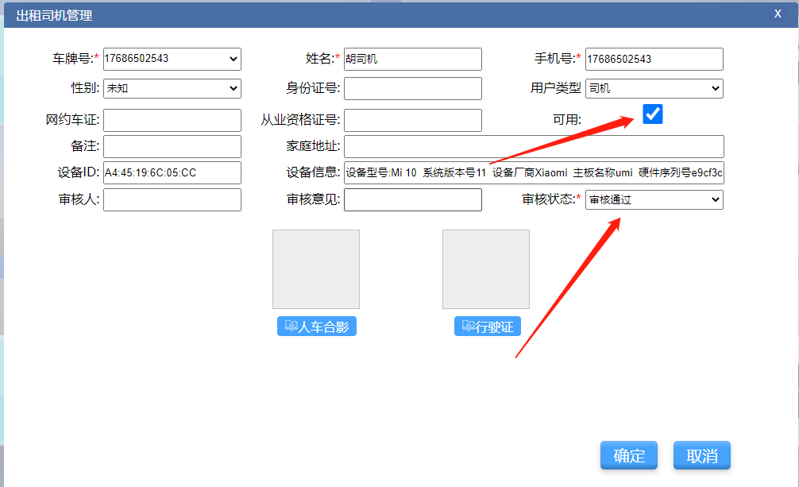

菜单
点击右上角菜单图标

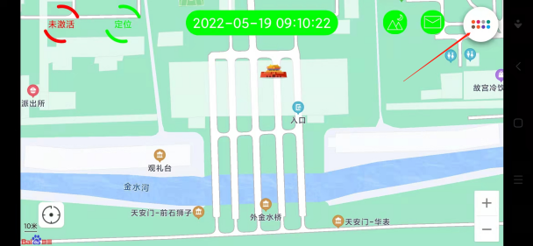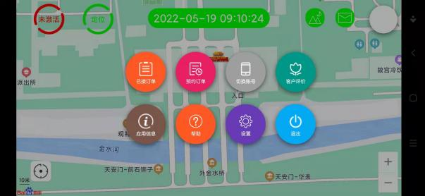

2.1、已接订单
默认显示所有订单未完成的订单

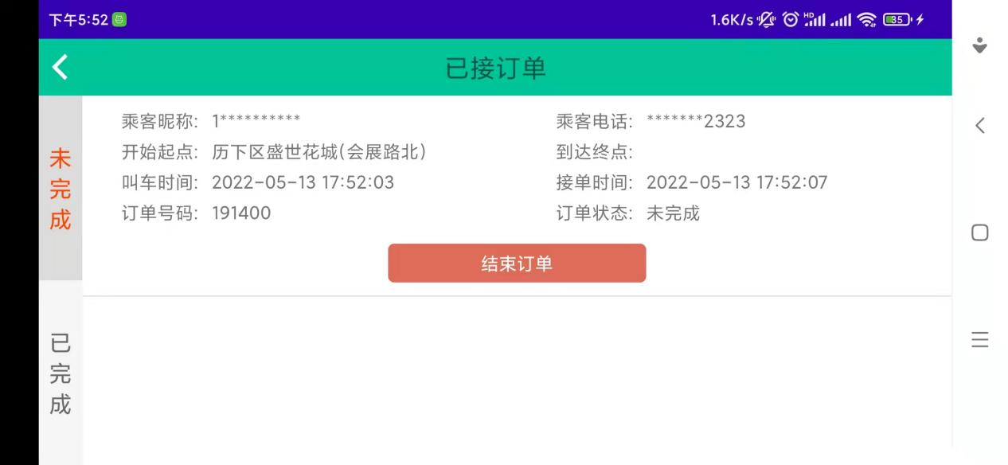

2.11、已接订单-未完成
显示所有的未完成订单，司机可主动结束订单，点击显示的“结束订单”按钮即可，默认显示近7天的未完成订单，上翻到底部刷新，递增7天的显示。

2.12、已接订单-已完成
显示所有的已完成订单供司机查看，默认显示近7天的已完成订单，上翻到底部刷新，递增7天的显示。

2.2、预约订单
默认显示预约订单未完成的订单

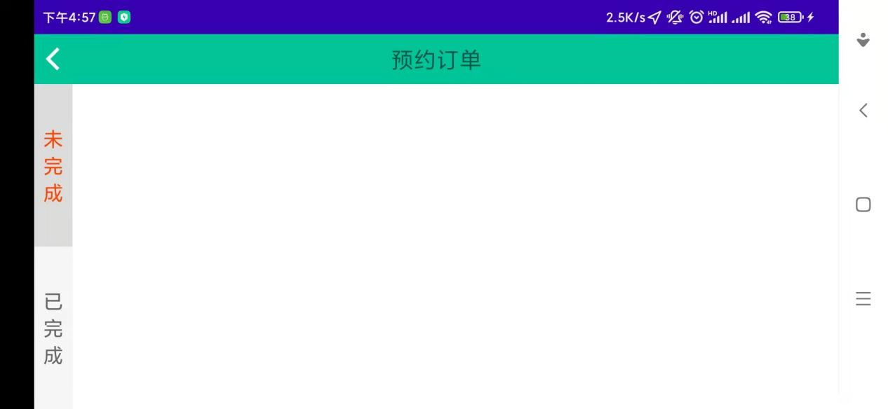

2.21、预约订单-未完成
显示预约的未完成订单，司机可主动结束订单，点击显示的“结束订单”按钮即可，默认显示近7天的未完成订单，上翻到底部刷新，递增7天的显示。

2.22、预约订单-已完成
显示预约已完成订单供司机查看，默认显示近7天的已完成订单，上翻到底部刷新，递增7天的显示。

2.3、切换账号

2.3.1、切换账号
与登录账号页面一致，输入要切换的手机号，获取验证码登录。

2.4、客户评价

2.4.1、客户评价
默认显示近10天的客户评价记录，上翻至列表底部实现递增10天刷新页面。
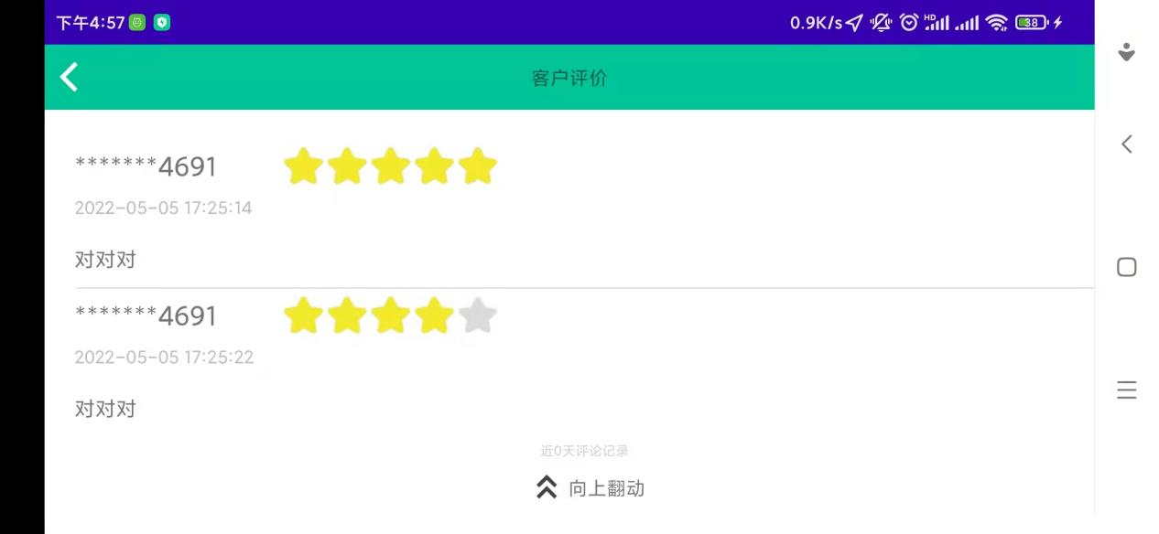

2.5、应用信息

2.5.1、应用信息
司机可查看手机号码、当前app的版本号、当前经纬度。
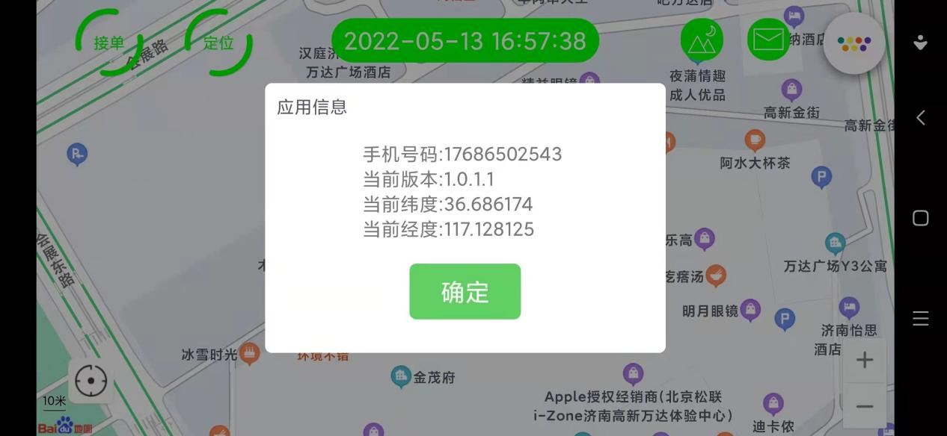

2.6、帮助

2.61、帮助
点击帮助图标跳转至帮助页面，页面内可查看app使用帮助
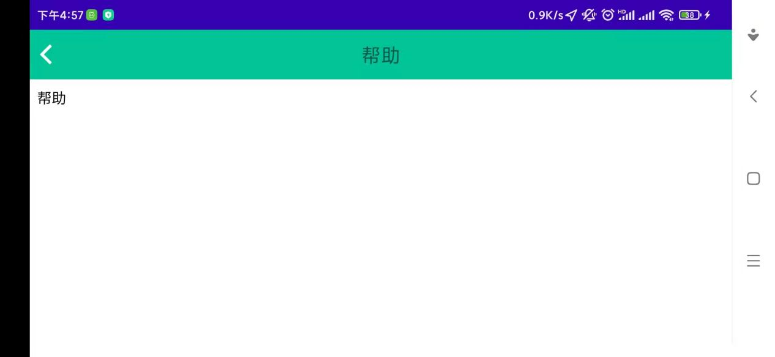

2.7、设置

2.7.1、开关自动拨打电话
接单后默认不自动拨打电话，可在此处开关自动拨打电话。
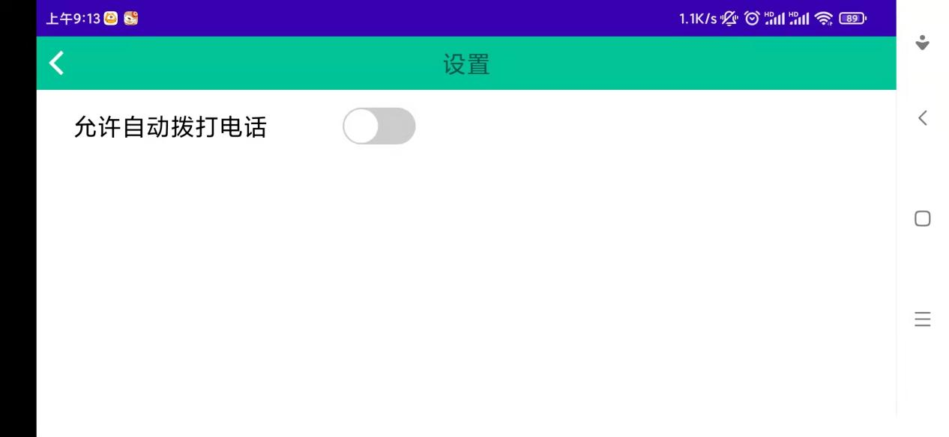

2.8、退出

2.8.1、退出
退出应用将无法接单。
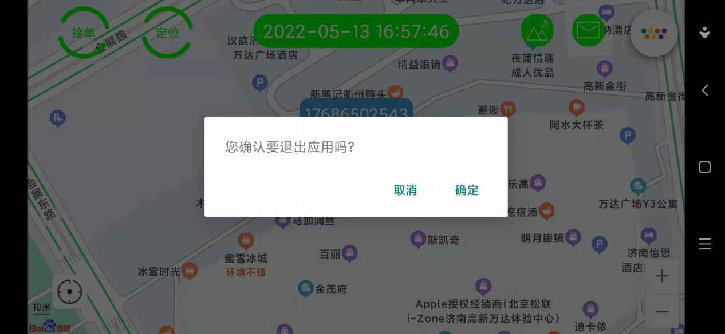

接单

3.1、正常接单

3.1.1抢正常订单
当看到抢单弹窗时，点击抢单，如抢单成功，跳转至接单页面，并且自动拨打电话给客户（默
认不拨打）。
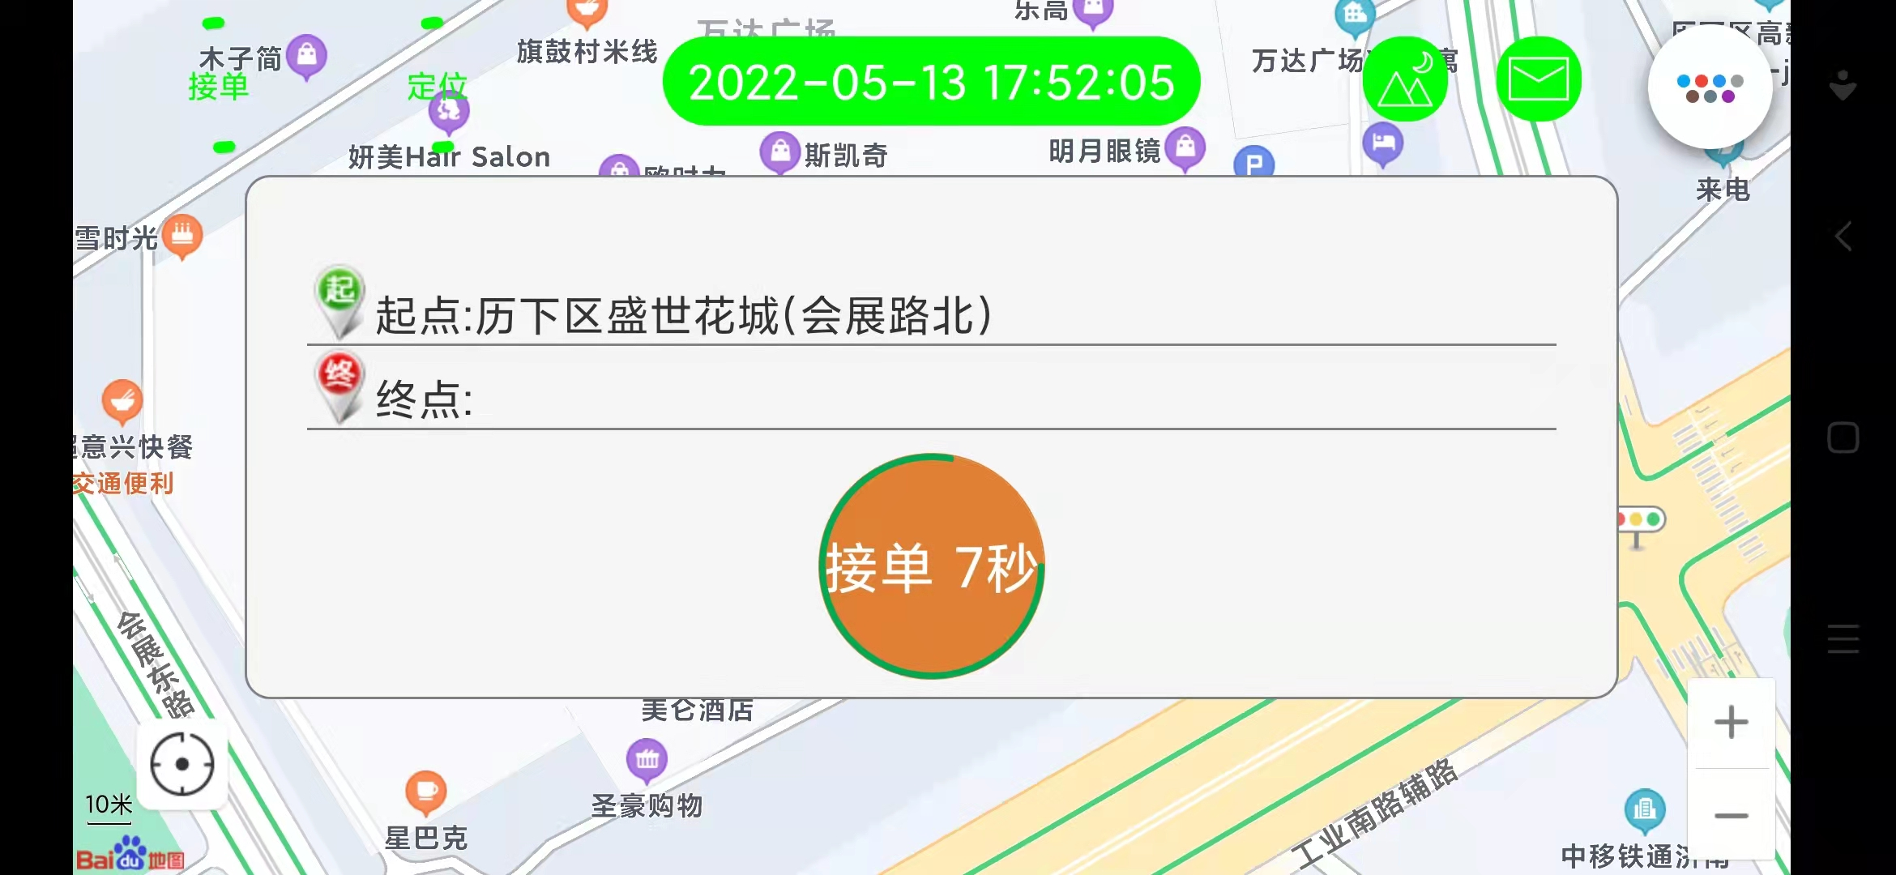

3.1.2乘客上车
当根据地图提示路线接到乘客时，点击乘客上车。
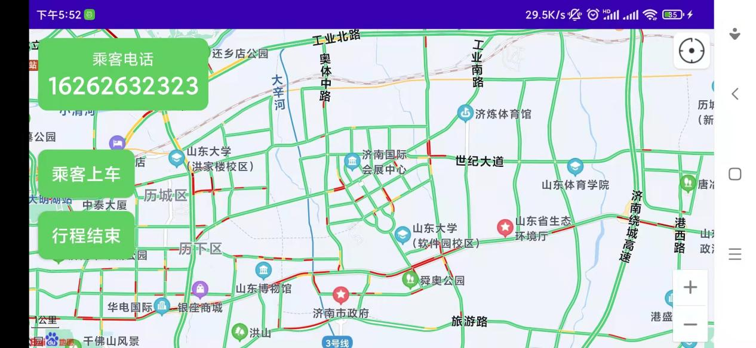

3.1.3行程结束
送乘客到终点时，点击行程结束，此订单就完成了。

3.2接预约单

3.2.1抢预约订单
当看到抢单弹窗时，点击抢单，如抢单成功，则提示抢预约单成功，并且自动拨打电话给客户（默认不拨打）。预约订单详细信息可在所有订单或预约订单查看，离与预约时间还有一小时、半小时、10分钟时各语音提醒司机一次并弹出提醒弹窗，可关闭与点击查看，无操作默认10秒后关闭弹窗。

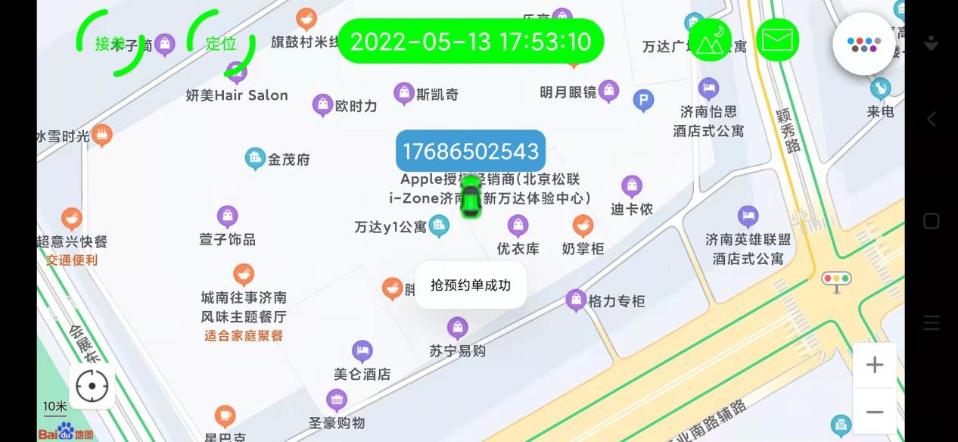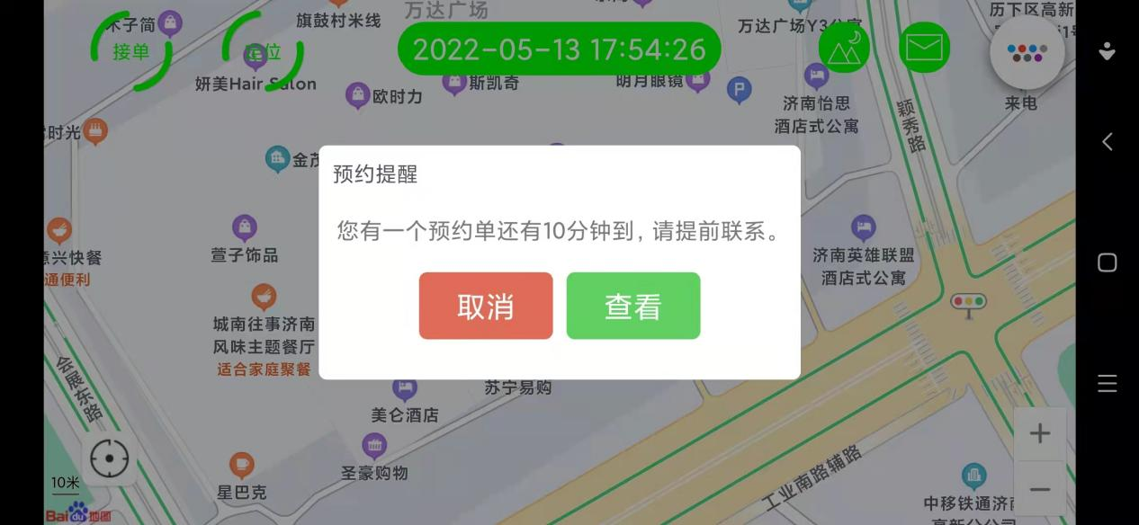

3.2.2进入接单
到了预约时间且不在接单状态下，跳转至接单页面，且自动给乘客拨打电话（默认不拨打）。

3.2.3乘客上车
当根据地图提示路线接到乘客时，点击乘客上车。
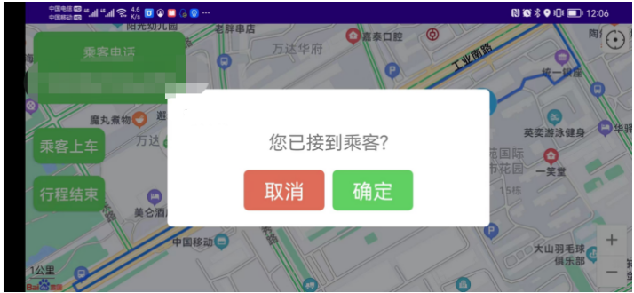

3.2.4行程结束

送乘客到终点时，点击行程结束，已完成的订单可去菜单---已接订单查看，流程到此结束。

安全登录状态提示说明

4.1安全登录提示状态说明
4.1.1后台操作
当后台操作把司机信息审核状态改为未审核或可用状态改为不可用时强制退出登录并弹出提示窗，提示内容"账号状态变动，请重新打开"。
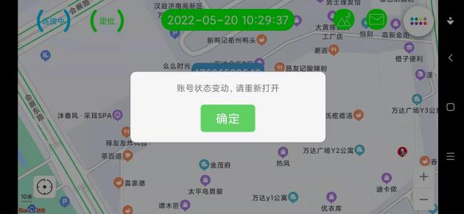

4.1.2不同设备登录
当司机账号被其他设备（A）登录时，司机现在的设备就提示"账号已在它处登录，您已被禁用"，其他设备（A）就提示"登录设备异常，冻结保护"。

4.1.3未审核或禁用状态登录
正常登录时审核状态为未审核或可用没有选中则提示："账号未激活，请联系管理员"

4.1.4获取设备ID异常
因通过设备ID判断是不是同一设备（不禁用权限都可获取），所以如果获取不了，则提示："登录设备获取ID异常"

